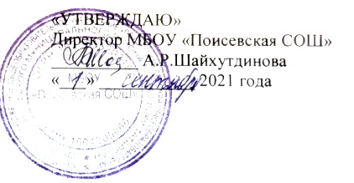
План работы
Совета отцов на 2021-2022 учебный год

Цели и задачи:

1. Совершенствование общественного участия в управлении общеобразовательной организацией.

2. Укрепление института семьи, возрождение и сохранение духовно-нравственных традиций семейных отношений.

3. Повышение роли отцовства в воспитании детей.

4. Профилактика социального неблагополучия семей с детьми и защита прав и интересов ребенка, создание условий для полноценной жизнедеятельности детей.

5. Профилактика безнадзорности и правонарушений среди детей и подростков.

6. Организация содержательного и интересного семейного досуга.

7. Распространение навыков здорового образа жизни среди обучающихся, родителей и педагогов.

8. Привлечение родительской общественности к решению насущных проблем школы.

№  п/п | Содержание работы | Сроки
 | Заседание Совета отцов. | 1 раз в полугодие
 | Проведение профилактических бесед с детьми группы «особого внимания». | 1 раз в четверть  (и по запросу)
 | Индивидуальная работа с детьми и их родителями. | По запросу педагогов
 | Разбор конфликтных ситуаций. | По мере  необходимости
 | Вовлечение учащихся в творческие объединения и спортивные секции. | Сентябрь - октябрь
 | Содействие в организации летнего отдыха и (или) трудоустройства учащихся. | Июнь - август
 | Посещение семей, требующих особого внимания. | По запросу педагогов
 | Проведение консультаций для родителей. | По мере необходимости
 | Участие в работе Совета профилактики. | 1 раз в четверть
 | Выступление на родительских собраниях. | 1 раз в четверть
 | Участие в проведении спортивных мероприятий в выходные дни и каникулярное время. | В течение года
 | Помощь в проведении Новогодних праздников. | декабрь
 | Беседа с обучающимися 9-11 классов «Шаг в будущее». | март
 | Участие в празднике « День птиц»  ( изготовление скворечников). | март
 | Организация совместных походов по окрестностям села. | В течение года
 | Участие в рейде « Подросток» | В течение года
 | Круглый стол с родителями обучающихся на тему: «Отцы и дети» (взгляд на воспитание детей). | апрель
 | Участие в общешкольных воспитательных мероприятиях, спортивных соревнованиях. | В течение года (по отдельным планам)
 | Помощь в ремонте школьной мебели, ремонте учебных кабинетов. | в течение года
 | Участие в акции «Чистый школьный двор». | сентябрь, май
 | Анализ работы за учебный год. | май

Заместитель директора по ВР: З.Н.Вахитова

